# РЕФЕРАТ ПО ФИЗИКЕ

на тему:

Устройство и принцип работы радиоприёмника

А. С. Попова

Выполнила: *ученица 11 «б» класса*

*Овчинникова Ю.*

Проверил: *учитель физики*

*Гаврилькова И. Ю.*

Новый Оскол 2003 г.

**ПЛАН:**

1. Первый радиоприёмник Попова.
2. Совершенствование радио Поповым.
3. Современные радиоприёмники.

**Первый радиоприёмник Попова.**

После того, как было открыто электричество, по проводам научились передавать электрические сигналы, переносившие телеграммы и живую речь. Но ведь телефонные и телеграфные провода не протянешь за судном или самолётом, за поездом или автомобилем.

И тут людям помогло радио (в переводе с латинского radio означает "излучать", оно имеет общий корень и с другими латинскими словами radius – "луч"). Для передачи сообщения без проводов нужны лишь радиопередатчик и радиоприёмник, которые связаны между собой электромагнитными волнами – радиоволнами, излучаемыми передатчиком и принимаемые приёмником.

История радио начинается с первого в мире радиоприёмника, созданного в 1895 г. русским учёным А. С. Поповым. Попов сконструировал прибор, которые, по его словам, "заменил недостающие человеку электромагнитные чувства" и реагировал на электромагнитные волны. Сначала приёмник мог "чувствовать" только атмосферные электрические разряды – молнии. А затем научился принимать и записывать на ленту телеграммы, переданные по радио. Своим изобретением Попов подвёл итог работы большого числа учёных ряда стран мира.

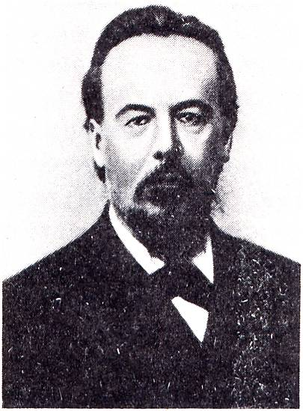

Важный вклад в развитие радиотехники внесли разные учёные: Х. Эрнест, М. Фарадей, Дж. Максвелл и другие. Наиболее длинные электромагнитные волны впервые сумел получить и исследовать немецкий физик

Г. Герц в 1888г. А. С. Попов, опираясь на результаты Герца, создал, как уже говорилось, прибор для обнаружения и регистрирования электрических колебаний – радиоприёмник.

25 апреля (7 мая) 1895 г. на заседании физико-химического общества Попов сделал доклад "Об отношении металлических порошков к электрическим колебаниям", в котором изложил основные идеи о своём чувствительном приборе для обнаружения и регистрации электромагнитных колебаний. Этот прибор назвали грозоотметчиком. Прибор содержит все основные части радиоприёмника искровой радиотелеграфии, включая антенну и заземление.

Грозоотметчик А. С. Попова.

Первый радиоприёмник имел очень простое устройство: батарея, электрический звонок, электромагнитное реле и когерер (от латинского слова cogerentia – сцепление). Этот прибор представляет собой стеклянную трубку с двумя электродами. В трубке помещены мелкие металлические опилки. Действие прибора основано на влиянии электрических разрядов на металлические порошки. В обычных условиях когерер обладает большим сопротивлением, так как опилки имеют плохой контакт друг с другом. Пришедшая электромагнитная волна создает в когерере переменный ток высокой частоты. Между опилками проскакивают мельчайшие искорки, которые спекают опилки. В результате сопротивление когерера резко падает (в опытах А.С. Попова со 100000 до 1000 - 500 Ом, то есть в 100-200 раз). Снова вернуть прибору большое сопротивление можно, если встряхнуть его. Чтобы обеспечить автоматичность приема, необходимо для осуществления беспроволочной связи, А.С. Попов использовал звонковое устройство для встряхивания когерера после приема сигнала. Под действием радиоволн, принятых антенной, металлические опилки в когерере сцеплялись, и он начинал пропускать электрический ток от батареи. Срабатывало реле, включая звонок,а когерер получал “легкую встряску”, сцепление между металлическими опилками в когерере ослабевало, и к ним поступал следующий сигнал.

Первый радиоприёмник А. С. Попова (1895г.)

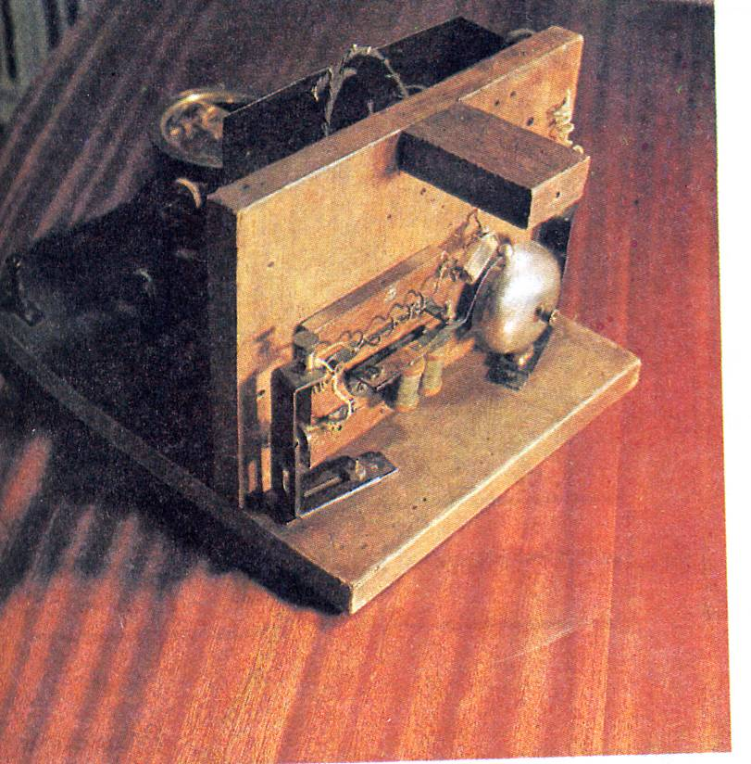

Передатчиком служил искровой разрядник, возбуждавший электромагнитные колебания в антенне, которую Попов впервые в мире использовал для беспроводной связи. Чтобы повысить чувствительность аппарата, А.С. Попов один из выводов когерера заземлил, а другой присоединил к высоко поднятому куску проволоки, создав первую приемную антенну для беспроволочной связи. Заземление превращает проводящую поверхность земли в часть открытого колебательного контура, что увеличивает дальность приема.

Схема радиоприёмника А. С. Попова, сделанная им самим: N – контакт звонка; А, В – вызовы когерера; С – контакт реле; РQ – выводы батареи, М – контакт антенны.

Принцип действия передатчика и приёмника Попова можно продемонстрировать с помощью установки, в которой диполь с когерером замкнут на батарею через гальванометр.

В момент приёма электромагнитной волны сопротивление когерера уменьшается, а ток в цепи увеличивается настолько, что стрелка гальванометра отклоняется на всю шкалу. Для прекращения приёма сигнала опилки когерера следует встряхнуть, например, лёгким постукиванием карандаша. В приёмной станции Попова эту операцию выполнял автоматически молоточек электрического звонка.

Схема демонстрации принципа действия приёмника Попова: К – когерер, Б – батарея.

**Совершенствование радио Поповым.**

Много сил и времени посвятил Попов совершенствованию своего радиоприёмника. Он ставил своей непосредственной задачей построить прибор для передачи сигналов на большие расстояния.

Вначале радиосвязь была установлена на расстоянии 250 м. Неустанно работая над своим изобретением, Попов вскоре добился дальности связи более 600 м. Затем на маневрах Черноморского флота в 1899г. ученый установил радиосвязь на расстоянии свыше 20км, а в 1901г. дальность радиосвязи была уже 150км. Важную роль в этом сыграла новая конструкция передатчика. Искровой промежуток был размещен в колебательном контуре, индуктивно связанном с передающей антенной и настроенном с ней в резонанс.. Существенно изменились и способы регистрации сигнала. Параллельно звонку был включен телеграфный аппарат, позволивший вести автоматическую запись сигналов. В 1899г. была обнаружена возможность приема сигналов с помощью телефона.

Через 5 лет после постройки первого приёмника начала действовать регулярная линия беспроводной связи на расстояние 40 километров. Благодаря программе, переданной по этой линии зимой 1900 г., ледокол "Ермак" снял со льдины рыбаков, которых шторм унёс в море. Радио, начавшее свою практическую историю спасением людей, стало новым прогрессивным видом связи XX века.

**Современные радиоприёмники.**

Хотя современные радиоприемники очень мало напоминают приемник Попова, основные принципы их действия те же, что и в его приборе. Современный приемник также имеет антенну, в которой приходящая волна вызывает очень слабые электромагнитные колебания. Как и в приемнике А. С. Попова, энергия этих колебаний не используется непосредственно для приема. Слабые сигналы лишь управляют источниками энергии, питающими последующие цепи. Сейчас такое управление осуществляется с помощью полупроводниковых приборов.

Схема простейшего радиоприёмника.

Современные радиоприёмники обнаруживают и извлекают передаваемую информацию. Достигая антенны приёмника, радиоволны пересекают её провод и возбуждают в ней очень слабые частоты. В антенне одновременно находятся высокочастотные колебания от многих радиопередатчиков. Поэтому один из важнейших элементов радиоприёмника – избирательное устройство, которое из всех принятых сигналов может отображать нужный. Таким устройством является колебательный контур. Контур воспринимает сигналы того радиопередатчика, высокочастотные колебания которого совпадают с собственной частотой колебаний контура приёмника. Назначение других элементов радиоприёмника заключается в том, чтобы усилить принятые колебания, выделить из их колебания звуковой частоты, усилить их и преобразовать в сигналы информации.

Различают 2 типа радиоприёмников: приёмники прямого усиления, в которых высокочастотные колебания до детектора только усиливаются, и супергетеродинные, в которых принятые сигналы преобразуются в колебания некоторой промежуточной частоты, усиливаются и только после этого поступают на детектор.

#### 🕮

#### Список литературы:

1. Зубков Б. В., Чумаков С. В. "Энциклопедический словарь юного техника", Москва, "Педагогика", 1988.
2. Орехов В. П. "Колебания и волны в курсе физики средней школы, Москва, "Просвещение", 1977.
3. Мякишев Г. Я., Буховцев Б.Б. "Физика 11", Москва, "Просвещение", 1993.